
年级：高二 班级 学生姓名 科目：生物 制作人：生物备课组 教务处审批： 编号：408
2.1 群落的结构 第二课时
- 学习目标
1.描述群落的空间结构和季节性（重点）。
2.通过分析自然群落中某种生物的生态位，说出生态位的概念及生态位分化的意义（难点）。
3.尝试运用取样调查的方法研究土壤中小动物类群的丰富度（难点）。
二、自学指导与检测：
自学指导 | 检测与课堂展示
知识点一：群落的空间结构  【任务二：阅读课本PP25-26 ，完成右边问题】 | 1.群落的空间结构包括哪些？在垂直方向上，大多数群落都具有什么现象？  2.在森林群落中，垂直结构自上而下是如何分层的？在湖泊中呢？  3.植物的分层现象的决定因素主要是什么？此外，还有哪些因素决定植物的分层现象？  4.分层现象对群落有何意义？  5.动物的分层现象由什么决定？  6.群落的水平结构是由哪些因素导致？水平结构的特点是什么？  针对训练1：  1.森林有垂直结构，草原只有水平结构( )  2.群落的分层现象不仅表现在陆地上，也表现在水域中( )  3.在海拔高度不同的山坡上分布着不同的植物类群，说明群落具有垂直结构( )  4.洪泽湖近岸区和湖心区不完全相同的生物分布，构成群落的水平结构( )
知识点二：群落的季节性和生态位  【任务二：阅读课本P27-28 ，完成右边问题】 | 1.群落的季节性产生的原因是什么？有哪些实例？  2.生态位的概念是？  3.研究某种动物或者植物的生态位，需要研究哪些方面？  4.（P28思考与讨论）小组讨论资料后的讨论题并得出结果。  5.群落中生物占据相对稳定的生态位，有何意义？生态位怎样产生的？  6.（P28小字、P32“立体农业”）在生产生活中如何应用？  针对训练1：  1.群落的外貌和空间结构具有季节性规律的变化( )  2.四大家鱼的混养利用了它们在池塘中占据着不同的生态位( )  3.如果两种动物的生活空间相同，则它们的生态位就完全相同( )
知识点三：研究土壤中小动物类群的丰富度  【任务三：阅读课本PP30-31 ，完成右边问题】 | 1.研究土壤小动物类群的丰富度用什么方法？为什么？用什么方法采集土壤小动物的样品？  2.从哪些方面研究土壤小动物类群的丰富度？统计物种相对数量常用的方法有哪些？  3.采集小动物一般使用什么装置？电灯起到什么作用？土壤与花盆壁之间为什么要留有一定的空隙？  4.观察土壤小动物最好使用什么仪器？若用普通光学显微镜代替，应设置多少倍数？  5.如果要调查水中小动物类群的丰富度，应如何研究？  针对训练3：  下列有关调查种群密度及土壤小动物类群丰富度的说法，正确的是（ ）  A.五点取样和等距离取样是样方法取样的常用方式，遵循了随机取样的原则  B.调查土壤小动物丰富度时，用诱虫器采集小动物没有打开电灯，则调查数值偏大  C.标记重捕法调查池塘中鲤鱼的种群密度时，部分鲤鱼身上的标记物脱落，则种群密度估算偏小  D.土壤小动物的采集方法主要有记名计算法和目测估计法

三、巩固诊断
1.下列关于群落结构的叙述，正确的是( )
A.群落的垂直结构不利于对环境资源的充分利用
B.群落的水平结构只与地形有关
C.影响动植物在森林群落中垂直分层分布的主要因素是光照强度
D.水生群落的层次性主要由光的穿透性、温度和氧气决定
2.下列有关群落结构的叙述，错误的是( )
A.竹林中凤尾竹高低错落有致，体现了群落的垂直结构
B.群落的结构和外貌随时间发生规律性变化的现象称为群落的季节性
C.淡水鱼养殖的混合放养主要利用了群落的分层现象，与各种鱼的食性有关
D.群落不同地段的植被在水平方向上表现出斑块性和镶嵌性
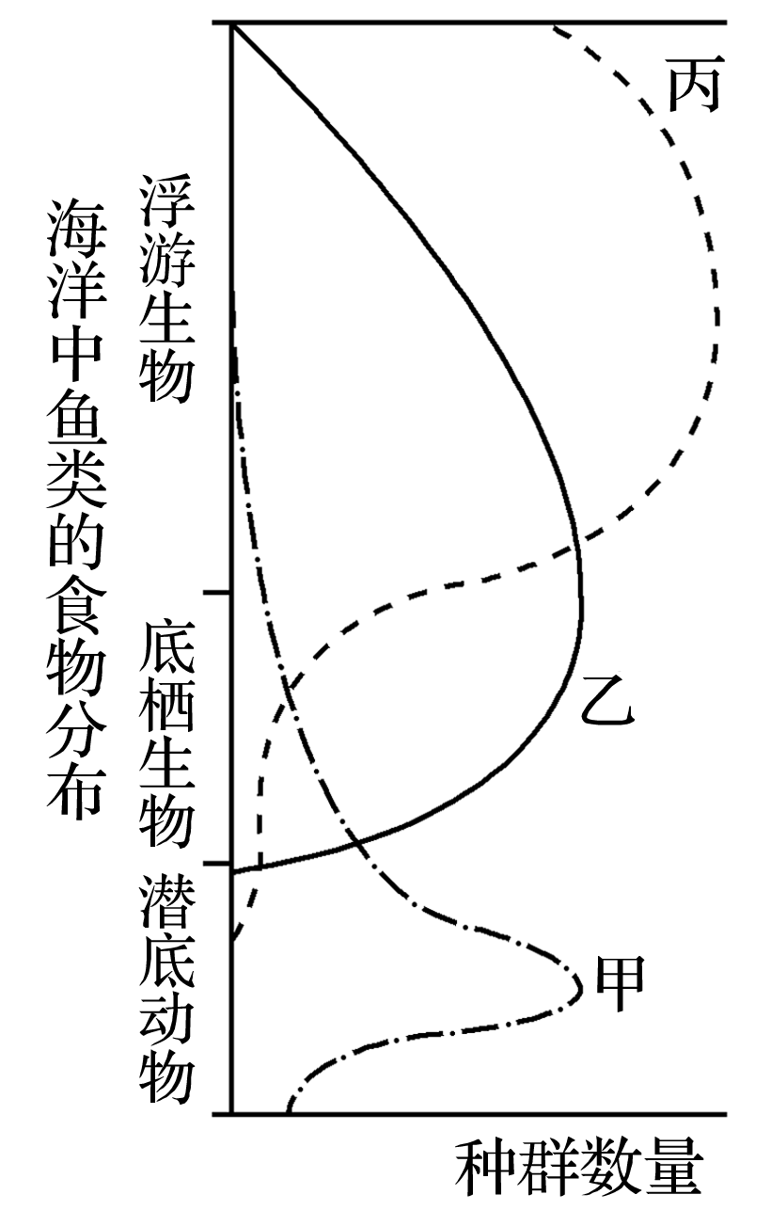3.如图纵向表示海洋不同深度中鱼类的食物分布状况，曲线甲、乙、丙分别表示三种鱼的数量变化。下列对此图的分析，错误的是( )
A．海洋中的鱼类具有分层现象，各自有不同的生态位
B．三种鱼对食物和栖息地均存在种间竞争现象
C．此图表明鱼类的捕食状况
D．此图表明海洋中鱼类的共生关系
4.下列关于群落空间结构的叙述，不正确的是( )
A．光照是影响植物群落水平结构的主要因素
B．群落的空间结构有利于对资源的充分利用，缓解种间竞争
C．植物种类在水平方向上的不均匀分布体现了群落的水平结构
D．研究群落空间结构对植被恢复中植物的空间配置有指导意义
5.下图为植物群落生长的分层现象,下列对此现象解释不正确的是( )
A.分层现象是植物群落与环境条件相互联系的一种形式
B.决定这种现象的环境因素除光照外还有温度和湿度等
C.种植玉米时,因植物群落分层现象的存在,所以要合理密植
D.在农业生产中可以充分利用这一现象,合理搭配种植作物品种
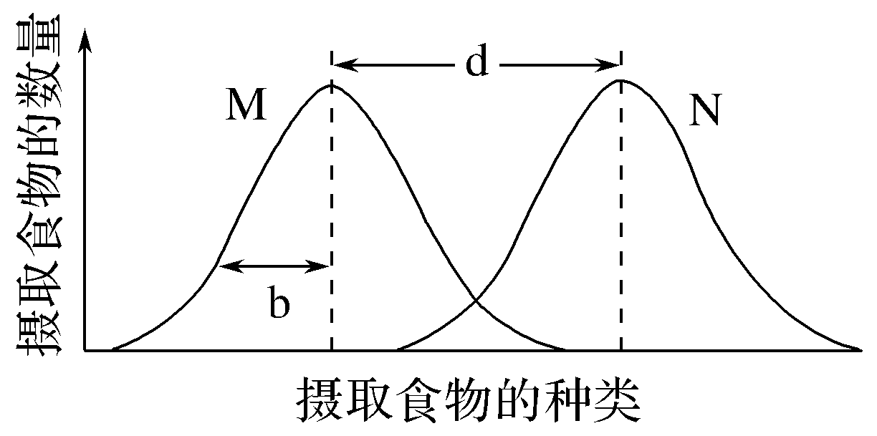6.图为某一区域M、N两物种的资源利用曲线(纵横坐标分别表示被M、N两个物种所摄取的食物数量和种类)，其中表述正确的是( )
A.曲线不重叠时，M与N不可能存在竞争
B.b越大，生物适应环境的能力越弱
C.d越大，M与N之间的竞争越弱
D.当M呈“S”形增长到达K值时，会将N从该区域中完全排斥出去
7.在高中阶段，可以将生态位理解为：每个物种在群落中的地位或角色，即在群落中每个物种在生活空间、营养关系以及活动时间多个维度上的地位。下列有关生态位的叙述错误的（ ）
A.生态位、群落的范围和边界都属于生物群落研究的范畴
B.不同物种的生态位一旦有重叠则种间竞争就会加剧
C.不同物种占据不同生态位，有利于生物对环境资源的充分利用
D.同一物种的生态位不是一成不变的，而是处于动态变化中
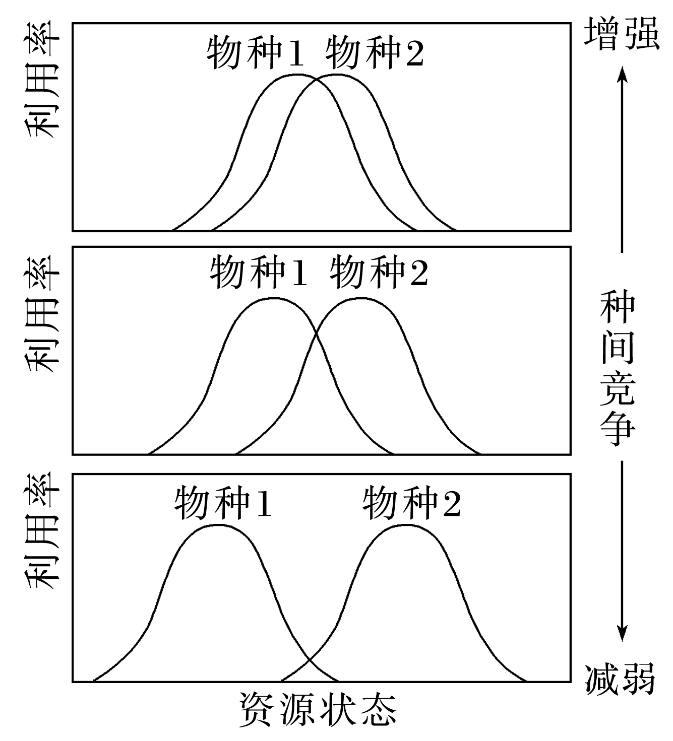8.生态位是指物种在生物群落或生态系统中的地位和作用，表现了物种对各种资源(食物、空间等)的利用以及不同物种之间的关系。生态位的重叠和分离状况与种间竞争、种内斗争具有密切的关系。下列叙述错误的是（ ）
A.种间竞争会促使不同物种的生态位分化
B.种内竞争的加剧会使不同物种的生态位重叠减少
C.各物种生态位的分化利于群落稳定性与多样性的维持
D.两个物种的生态位重叠增加，则种间竞争加剧

